1. **Đồ thị vô hướng:**

* Đơn đồ thị vô hướng G = <V, E> trong đó:

+ V (Vertex) là tập các đỉnh – các đối tượng hay objects, E (Edge) là tập các cặp không có thứ tự gồm hai phần tử khác nhau của V gọi là các cạnh.

1. Đồ thị có hướng

* Đơn đồ thị có hướng G = <V, E> trong đó:

+ V là tập các đỉnh,

+ E là tập các cặp có thứ tự gồm hai phần tử của V gọi là các cung.

1. Hai đỉnh kè nhau trong 1 đồ thị vô hướng, 1 đồ thị có hướng:

* Hai đỉnh u và v của đồ thị vô hướng G = <V, E> được gọi là kề nhau nếu (u, v) là cạnh thuộc đồ thị G.
* Nếu e = (u,v) là cung của dồ thị có hướng G thì ta nói:

+ Hai đỉnh u và v là kề nhau;

+ Cung (u,v) nối đỉnh u với đỉnh v, hoặc nói cung này đi ra khỏi đỉnh u và đi vào đỉnh v.

+ Đỉnh u được gọi là dỉnh dầu đỉnh v được gọi là đỉnh cuối của cung (u,v).

1. Cạnh liên thuộc với 2 đỉnh trong 1 đồ thị:

* Nếu 𝑒 = (𝑢, 𝑣) là cạnh của đồ thị 𝐺 thì ta nói cạnh này liên thuộc với hai đỉnh 𝑢 và 𝑣, hoặc ta nói cạnh 𝑒 nối đỉnh 𝑢 với đỉnh 𝑣, đồng thời các đỉnh 𝑢 và 𝑣 sẽ được gọi là đỉnh đầu của cạnh (𝑢, 𝑣).

1. Bậc của 1 đỉnh trong đồ thị vô hướng:

* Ta gọi bậc của đỉnh 𝑣 trong đồ thị vô hướng là số cạnh liên thuộc với nó và ký hiệu là deg(𝑣).

1. Bán bậc của 1 đỉnh trong đồ thị có hướng:

* Ta gọi bán bậc ra của đỉnh 𝑣 trên đồ thị có hướng là số cung của đồ thị đi ra khỏi 𝑣 và ký hiệu là 𝑑𝑒𝑔+ (𝑣).
* Ta gọi bán bậc vào của đỉnh 𝑣 trên đồ thị có hướng là số cung của đồ thị đi vào 𝑣 và ký hiệu là 𝑑𝑒𝑔− (𝑣).

1. Đường đi, chu trình trong đồ thị vô hướng; trong đồ thị có hướng:

* Đồ thị vô hướng:

+ Đường đi độ dài 𝑛 từ đỉnh 𝑢 đến đỉnh 𝑣 trên đồ thị vô hướng 𝐺 = < 𝑉, 𝐸 > là dãy 𝑥0 , 𝑥1 , ..., 𝑥𝑛−1, 𝑥𝑛 , trong đó: 𝑛 là số nguyên dương, 𝑥0 = 𝑢, 𝑥𝑛 = 𝑣, (𝑥𝑖 , 𝑥𝑖+1) ∈ 𝐸, 𝑖 = 0, 1, 2, ..., 𝑛 - 1.

+ Đường đi như trên còn có thể biểu diễn thành dãy các cạnh (𝑥0 , 𝑥1 ), (𝑥1 , 𝑥2 ), ..., (𝑥𝑛−1, 𝑥𝑛 ).

+ Đỉnh 𝑢 là đỉnh đầu, đỉnh 𝑣 là đỉnh cuối của đường đi.

+ Đường đi có đỉnh đầu trùng với đỉnh cuối hay 𝑢 = 𝑣 được gọi là chu trình.

+ Đường đi hay chu trình được gọi là đơn nếu như không có cạnh nào lặp lại.

* Đồ thị có hướng:

+ Đường đi độ dài 𝑛 từ đỉnh 𝑢 đến đỉnh 𝑣 trên đồ thị có hướng 𝐺 = < 𝑉, 𝐸 > là dãy 𝑥0 , 𝑥1 , ..., 𝑥𝑛−1, 𝑥𝑛 , trong đó: 𝑛 là số nguyên dương; 𝑥0 = 𝑢, 𝑥𝑛 = 𝑣, (𝑥𝑖 , 𝑥𝑖+1) ∈ 𝐸, 𝑖 = 0, 1, 2, ..., 𝑛 − 1.

+ Đường đi như trên còn có thể biểu diễn thành dãy các cung (𝑥0 , 𝑥1 ), (𝑥1 , 𝑥2 ), ..., (𝑥𝑛−1, 𝑥𝑛 ).

+ Đỉnh 𝑢 là đỉnh đầu, đỉnh 𝑣 là đỉnh cuối của đường đi.

+ Đường đi có đỉnh đầu trùng với đỉnh cuối hay 𝑢 = 𝑣 được gọi là chu trình.

+ Đường đi hay chu trình được gọi là đơn nếu như không có cạnh nào lặp lại.

1. Đồ thị vô hướng liên thông:

* Đồ thị vô hướng được gọi là liên thông nếu luôn tìm được đường đi giữa hai đỉnh bất kỳ của nó

+ Trong trường hợp đồ thị 𝐺 = < 𝑉, 𝐸 > không liên thông, ta có thể phân rã 𝐺 thành một số đồ thị con liên thông mà chúng đôi một không có đỉnh chung.

+ Mỗi đồ thị con như vậy được gọi là một thành phần liên thông của đồ thị 𝐺.

+ Như vậy, đồ thị liên thông khi và chỉ khi số thành phần liên thông của nó là 1.

+ Trong đồ thị vô hướng, nếu tồn tại đỉnh 𝑢 ∈ 𝑉 sao cho 𝑢 có đường đi đến tất cả các đỉnh còn lại của đồ thị thì đồ thị là liên thông.

1. Cạnh cầu, đỉnh trụ; cho ví dụ bằng hình vẽ đồ thị vô hướng:

* Cạnh 𝑒 ∈ 𝐸 được gọi là cầu nếu loại bỏ e làm tăng thành phần liên thông của đồ thị.
* Đỉnh 𝑢 ∈ 𝑉 được gọi là đỉnh trụ nếu loại bỏ 𝑢 cùng với các cạnh nối với 𝑢 làm tăng thành phần liên thông của đồ thị.
* Ví dụ: Các cạnh (5, 9), (5, 10), … là cầu; Các đỉnh 5, 6, … là trụ.
* 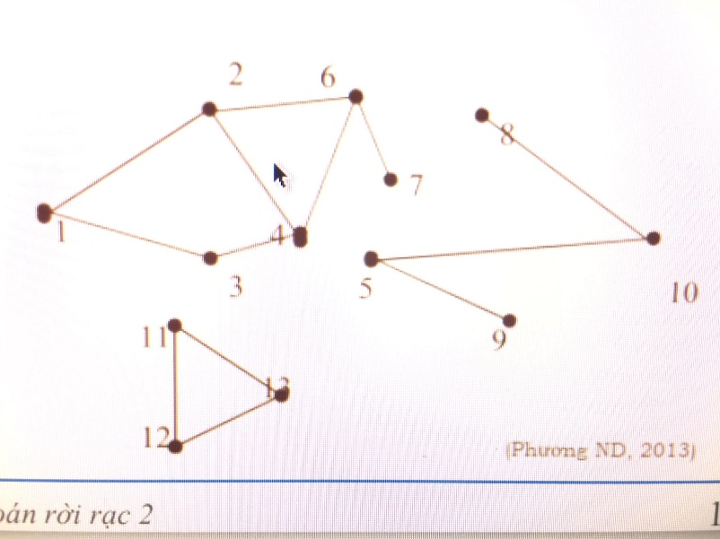

1. Đồ thị có hướng liên thông mạnh và đồ thị có hướng liên thông yếu; cho ví dụ bằng hình vẽ đồ thị có hướng:

* Đồ thị có hướng 𝐺 = < 𝑉, 𝐸 > được gọi là liên thông mạnh nếu giữa hai đỉnh bất kỳ 𝑢 ∈ 𝑉, 𝑣 ∈ 𝑉 đều có đường đi từ 𝑢 đến 𝑣.
* 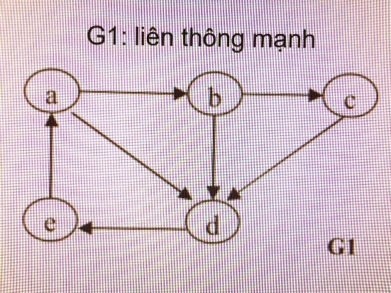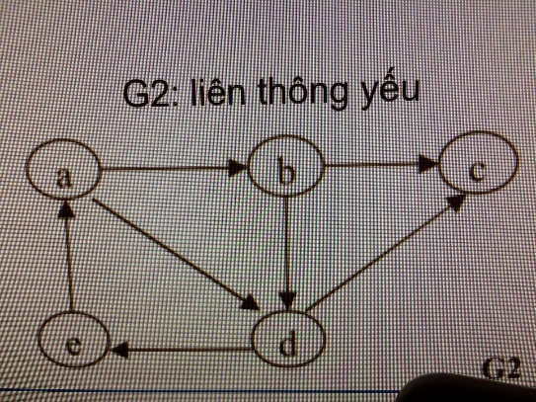
* Đồ thị có hướng 𝐺 = < 𝑉, 𝐸 > được gọi là liên thông yếu nếu đồ thị vô hướng ứng với nó là liên thông.